

DOKUMENTATION
R M S – EX 1

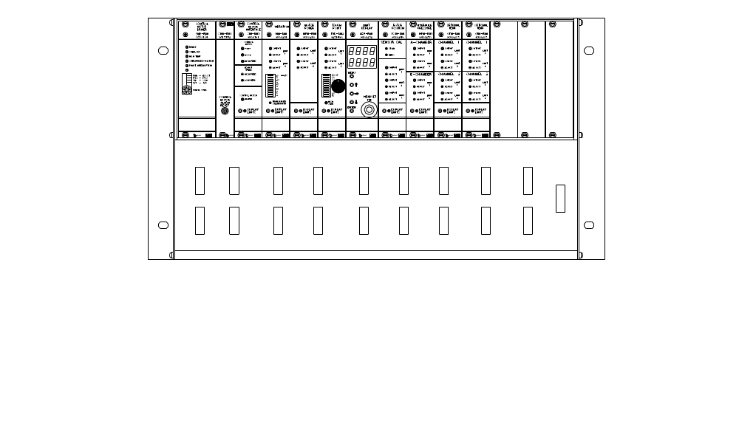
RMS-EX1 DOKUMENTATION

ANWEISUNGEN FÛR DAS SYSTEM Rev. Datum
1. PAR-EX1 PARAMETERLISTE 1. Feb. 2006
2. KAL-EX1 KALIBRIERUNGSANWEISUNG 1. Feb. 2006
3. PRO-EX1 PROGRAMMIERUNGSANWEISUNG 1. Feb. 2006

GEBRAUCHSANWEISUNGEN FÜR DAS RACK UND DAZUGEHÖRENDE EINHEITEN
4. RMS-EX1 RMS EXTENSION RACK 1. Nov. 2005
5. CMD-RM1 CONTROL MOTOR DRIVER 4. Feb. 1995
6. CMI-RM1 CONTROL MOTOR INTERFACE 1. Okt. 2004
7. VIM-RM1 VIBRATION MONITOR 4. Juni1998
8. MPM-RM1 MOTOR POWER MONITOR 3. Feb. 1995
MPM-RM2 MOTOR POWER MONITOR 4. Mai 1997
9. TVD-RM3 TOUCH POINT VIBRATION MONITOR EX 19. Aug. 1999
10. LDU-RM1 LIMIT DISPLAY UNIT 1. Feb. 2002
11. POM-RM1 POSITION MONITOR 4. Juni 1998
12. HPM-RM1 HYDRAULIC PRESSURE MONITOR 5. Aug. 1995
13. OTM-RM1 OPTIONAL TEMP MONITOR 4. Juni 1998

GEBRAUCHSANWEISUNGEN FÜR FRONT DISPLAYS
14. PDU-RM3 PANEL DISPLAY UNIT 2. Nov. 2001
15. POI-50 POSITION INDICATOR 3. Feb. 1995
16. DSI-01 DIGITAL SIGNAL INDICATOR, 24VDC 18. Feb. 1995
DSI-01 DIGITAL SIGNAL INDICATOR, 115VAC 18. Feb. 1995

GEBRAUCHSANWEISUNGEN VOM GEBER
17. POT-50 POSITION TRANSDUCER 50 mm 4. Feb. 1995
18. TVD-T TOUCH POINT VIBRATION TRANSDUCER 1. Jan. 2004
VIM-T2 VIBRATION TRANSDUCER 4. Juni 1997

GEBRAUCHSANWEISUNGEN FÜR DIE KABELN
19. K-PDU3 CABLE PDU 4. Feb. 1995
20. K-POT25 CABLE POT 4. Feb. 1995
21. K-TVDS25 CABLE TVD-T 4. Feb. 1995
22. K-VIMS25 CABLE VIM 4. April 1997
23. KB-03 CONNECTION BOX GENERAL 3. Feb. 1995

Letzte Änderung 1. Feb 2006

Hersteller

DAMETRIC AB
Jägerhorns Väg 19, SE-141 75 KUNGENS KURVA, SCHWEDEN
Telefon
+46-8 556 477 00
Telefax
+46-85 56 477 29
E-post
info@dametric.se
Internet
www.dametric.se

